使用手机阅读不同文娱产品的脑电信号比较

刘佳仪 潘诗语 金一鸣 刘晴睿 王昕 唐瑞浛 姚安欣 杨曜瑄

李昀惜 林子超

（浙江大学心理与行为科学系，310058）

**摘 要** 研究通过脑电技术，探究手机阅读不同文娱产品（长视频、短视频、漫画）对情绪状态与注意力投入水平的影响。实验招募了36名被试，采集了静息态与任务态脑电数据，并分析α偏侧化指数（情绪指标）和β/α比值（注意力投入指标），辅以主观问卷评估。结果显示：(1)观看长视频的总体注意投入程度相比刷短视频与看漫画的总体注意投入程度更大(2)观看长视频、短视频、漫画时，注意投入程度没有明显的变化(3)被试报告的情绪状态与注意投入程度与脑电所显示的结果并不完全一致。本研究为不同类型文娱产品对人类认知可能产生的影响提供了神经科学层面的证据。

**关键词** 短视频，长视频，漫画，脑电，注意力投入，情绪

1 实验背景

**1.1 短视频阅读**

据《第 52 次中国互联网发展状况统计报告》，截至2023年6月，中国短视频用户达10.44亿，使用率96.8%，尤其受年轻人和大学生欢迎。然而，当个体对短视频的依赖程度已经影响其日常学习生活时，就会产生焦虑、抑郁和措施恐惧的负面情绪(Buglass et al.,2017; Fox & Moreland, 2015)，还可能产生认知偏差和认知窄化、负面情绪体验增多、社会行为的“去个性化”以及助长消极群体亚文化现象。

与传统的长视频与漫画等阅读材料相比，短视频以其阅读碎片化、信息快速提取、算法驱动的即使奖赏、多模态信息刺激等优势获得人们青睐。短视频虽能通过高刺激密度快速激活奖赏回路，但其可能通过强化边缘系统的即时兴奋性，抑制前额叶皮层主导的深度认知加工（Loh & Kanai, 2016）。实证研究表明，智能手机的物理存在即可降低工作记忆容量和持续注意力，与短视频高频使用逻辑相通（Mark, G., et al. 2018），导致注意力集中困难、认知受限。

从情绪加工视角看，短视频的快速切换模式可能导致情绪调节能力下降。Buglass等人（2017）发现，短视频的间断性刺激会诱发情绪钝化，表现为负性情绪（如焦虑）的累积效应，并且与产生抑郁现象有关联。国内研究揭示，短视频依赖者额叶α偏侧化指数显著左偏，提示负性情绪加工优势，这一现象可能与多巴胺能系统的耐受性增强有关。相较于长视频与漫画等需持续性注意的媒介，短视频虽能通过高刺激密度快速激活奖赏回路，但其对认知资源的“掠夺式占用”可能导致前额叶执行功能（计划、抑制控制）效率下降（Uncapher, M.R., et al. 2017）

本研究利用EEG技术，以评估不同阅读材料（长视频、短视频、漫画）对于情绪调节，注意力水平的影响，讨论短视频相对于传统材料的脑电活动特征有何不同。

**1.2 脑电**

脑电波是神经元细胞之间传递信息时产生的生物电信号，分为α波、β波、γ波、δ波和θ波等。脑电（Electroencephalogram, EEG）通过记录大脑皮层神经元突触后电位变化，能够以毫秒级时间分辨率捕捉认知与情绪加工的神经振荡特征。

近年来，脑电技术被广泛应用于媒介效应研究。例如，Kühn, S. (2013)等人通过α偏侧化指数证实，暴力视频游戏诱发显著左额α偏侧，提示负性情绪累积；刘敏等(2022)利用β波时频分析发现，短视频观看中前额β能量在刺激切换后200ms内骤降，表明注意力资源的快速耗散。本研究整合α偏侧化指数与标准化β/α比，系统考察长视频、短视频、漫画三类媒介对情绪调节与注意力分配的差异化影响，为优化数字阅读生态提供神经科学证据。

**1.3 主要指标**

1.3.1 α偏侧化指数

α波是有意识的思维（β波）和潜意识（γ波）之间的 “频率桥梁”，能够使人平静下来，促进更深层次的放松和满足感。其频率范围为8-12Hz，高水平状态表示白日梦过多，过度放松或无法集中注意力；低水平状态表示强迫症、焦虑症状、压力较大；在最佳范围内达到理想的放松状态。

通过将右半脑区的FP2频率与左半脑区的FP1频率相减，得到α偏侧化指数反映了大脑左右半球在α波段的活动差异：正值表示右半球α波活动更强，为正性情绪；负值表示左半球α波活动更强，为负性情绪(Tsang, 2010)。因此，这一指标反映阅读材料引起的情绪或认知加工偏好。

1.3.2 注意力投入程度

β波是人们在清醒中最常见的高频波，在认知推理、计算、阅读、沟通以及思考等有意识的状态下出现，频率范围为12-40Hz。高水平因素代表焦虑，压力大；低水平因素代表

抑郁症、认知能力差、注意力不集中等问题。

Masaki等人(2011)首次尝试用β/α波的能量比值作为心理负荷的指标：比值大于1代表心理负荷大；如果值小于1则心理负荷小。该比里数据也可以用来表示注意力的投入程度：较低的值表示β波相对更强，对应更高的注意力投入；较高的值表示α波相对更强，可能对应更放松的状态。

2 实验方法

**2.1被试**

通过问卷招募36名被试（其中男性12人），年龄范围19-22岁。36被试均为右利手，均视力正常或矫正后视力正常，无色盲色弱等视障情况，无智力障碍。

**2.2 仪器与材料**

Bioradio多导生理仪、BioCapture软件、导线电极若干、酒精棉片若干用于采集数据，AcqKnowledge 软件用于数据分析。

统一长视频、漫画作为阅读材料；短视频由被试自行使用抖音软件观看阅读材料。

**2.3 实验设计与流程**

本实验关注被试在观看短视频、长视频、漫画三种不同材料时的EEG信号比较，以评估不同阅读材料对大脑活动的影响。

实验前用酒精对表面电极接触点进行消毒清洁，在左右侧额极相应位置进行粘贴，观察平静状态下的脑电信号是否正常稳定，并进行适当调整。

正式实验分为以下三个阶段：

第一阶段测量静息态EEG信号。要求被试静坐并保持平静，双手放于双腿上，右手放于左手上，记录静息状态下的数据2分钟。

第二阶段测量任务态EEG信号。要求被试按照规定顺序打开长视频、短视频、漫画三类材料，使用右手单手握持姿势，每类材料阅读3分钟，间隙休息30秒。被试阅读材料顺序已进行组间平衡。

第三阶段填写后测问卷。要求被试如实填写观看体验相关问卷，收集主观评价数据。

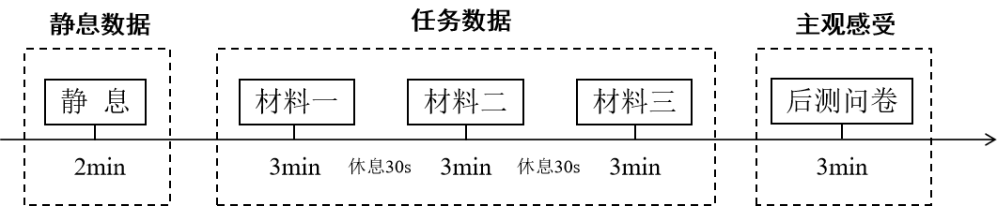图2-1 实验流程简图

3 数据分析

对每段EEG数据进行1-30Hz带通滤波和50Hz陷波滤波，以去除噪声和工频干扰，同时去除了电压跳变的数据和眼动伪迹。分离每位被试静息段与三种任务态的EEG信号，每段选取前中后1/3时间段段数据分进行分析。

**3.1 α偏侧化指数**

计算左右额区在α波（8-12Hz）频段的功率，采取右额区α功率-左额区α功率的方式计算α偏侧化指数。为控制个体差异，将α偏侧化指数除以静息段的相应值作为标准化α指标进行分析。

表3-1 标准化α偏侧化指数

|  |  |  |  |
| --- | --- | --- | --- |
| 材料类型 | 样本量n | 均值*M* | 标准差*SD* |
| 长视频 | 36 | -14.664 | 89.979 |
| 短视频 | 36 | -39.619 | 194.848 |
| 漫画 | 36 | 0.799 | 18.385 |

表3-2 标准化α偏侧化指数的重复测量方差分析

|  |  |  |  |
| --- | --- | --- | --- |
| 变异来源 | 自由度 | F值 | *p*值 |
| 任务材料 | 2 | 0.983 | 0.379 |
| 时间段 | 2 | 1.035 | 0.361 |
| 交互作用 | 4 | 1.133 | 0.343 |

经检验，标准化α偏侧化指数不符合正态分布，对其进行球形检验假设(Mauchly's Test)，结果不满足球形性检验假设（*p*<.001）。进行重复测量ANOVA分析，任务主效应不显著（*p>*.05），不同阅读材料之间的标准化α偏侧化指数差异均不显著。

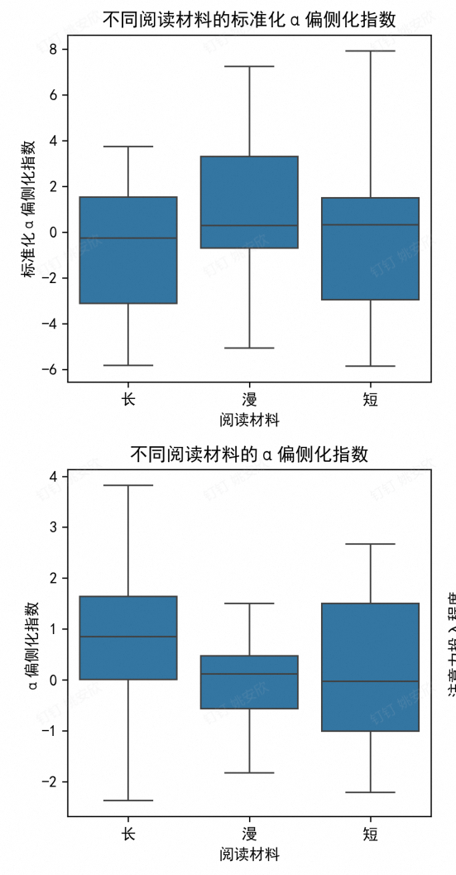

图3-1 不同阅读材料的标准化注意力投入程度 图3-2 不同阅读材料的注意力投入程度

如图3-3，选取阅读前、中、后段各1分钟EEG数据进行分析，后段标准化α偏侧化指数均高于前、中段，证明被试情绪随阅读材料有所变化，但不显著（*p>*.05）。

通过图3-4可知，漫画与长视频的α偏侧化指数呈上升趋势，且漫画的α偏侧化指数在阅读任务前期快速上升；短视频的α偏侧化指数呈下降趋势，三者在任务后期趋于一致。

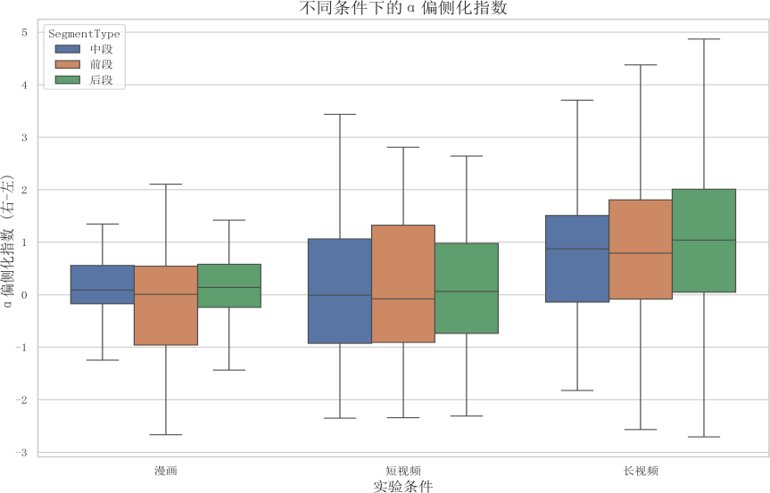

图3-3 不同任务阶段的α偏侧化指数箱线图

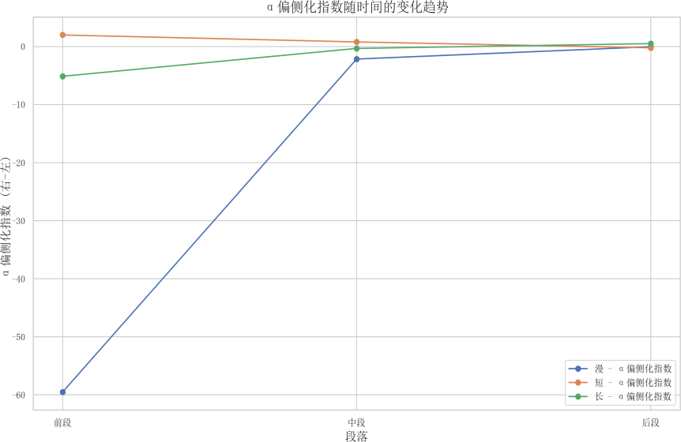

图3-4 α偏侧化指数随时间变化趋势图

3.2 注意力投入程度

计算α波与β波的比值（左额区β/α功率比），反映了注意力的投入程度。同样为消除被试个体差异影响，将注意力投入程度除以静息段的相应值，得到标准化注意力投入程度进行分析。

表3-3 标准化注意力投入程度

|  |  |  |  |
| --- | --- | --- | --- |
| 材料类型 | 样本量n | 均值*M* | 标准差*SD* |
| 长视频 | 36 | 2.331 | 1.464 |
| 短视频 | 36 | 2.157 | 1.347 |
| 漫画 | 36 | 2.097 | 1.147 |

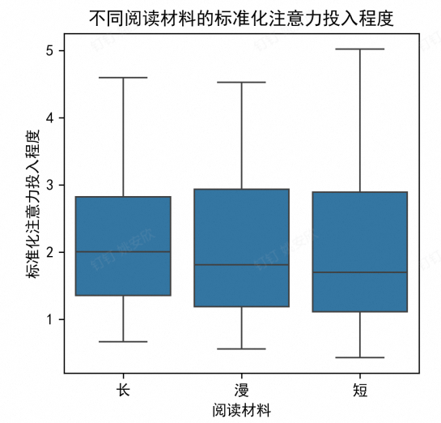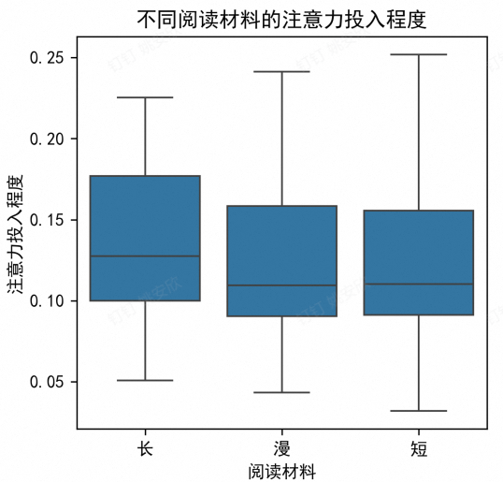

图3-5 不同阅读材料的标准化注意力投入程度 图3-6 不同阅读材料的注意力投入程度

经检验，标准化注意力投入程度不符合正态分布，对其进行球形检验假设(Mauchly's Test)，满足球形性检验假设（*p*=.142）。进行重复测量ANOVA分析，任务主效应显著（*p*=.010），进行进一步事后配对t检验。

表3-4 标准化注意力投入程度的重复测量方差分析

|  |  |  |  |
| --- | --- | --- | --- |
| 变异来源 | 自由度 | F值 | *p*值 |
| 任务材料 | 2 | 4.884 | 0.010* |
| 时间段 | 2 | 0.787 | 0.459 |
| 交互作用 | 4 | 0.536 | 0.709 |

在长视频与短视频的对比中，任务差异显著（*t* = 2.574, *p* = 0.014, *M*长= 0.151，*M*短=0.131）；在长视频与漫画的对比中，任务差异不显著（*t* = 2.266, *p* = 0.030, *M*长= 0.151，*M*漫=0.130）；

在短视频与漫画的对比中，任务差异不显著（*t* = 0.137, *p* = 0.892, *M*短=0.131，*M*漫=0.130）。 将检验结果排序得，注意力投入度从高到低排序: 长视频 > 短视频 > 漫画。

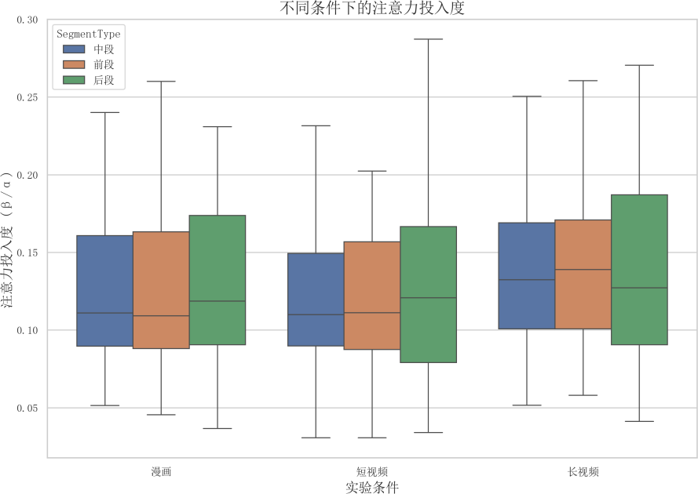

图3-7 不同任务阶段的注意力投入度箱线图

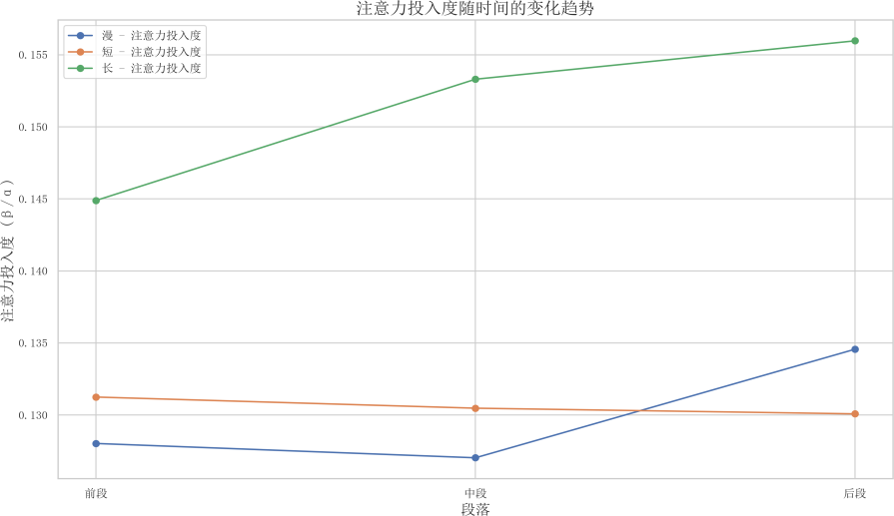

图3-8 注意力投入度随时间的变化趋势

如图3-8，长视频的注意力投入度显著高于短视频和漫画（*p*<.05）；漫画与长视频的注意力投入呈上升趋势，短视频的注意力投入呈下降趋势。

**3.3 问卷数据分析**

经过检验，问卷Cronbach's Alpha系数为0.908，具有较高的信度。因子分析有效，累计方差解释效果较好（*p*<.001），具有较高的效度。

通过重复测量ANOVA分析，材料的理解难度差异显著（F(1,35)=150.309, *p*<.001）,短视频的理解难度显著低于另外两份材料（*M*短= 1.950，*M*长= 2.82，*M*漫=2.89）；

在投入程度与感觉融入方面，三种材料没有差别（*p*>.05）；在注意力吸引方面，被试报告更容易被短视频吸引（F(1,35)=411.517, *p*<.001，*M*短= 5.890，*M*长= 4.260，*M*漫=4.160）；在情绪状态方面，被试报告漫画的情绪感觉最低，短视频的情绪感觉较高，组间差异显著（F(1,35)=86.288, *p*<.001，*M*短= 5.630，*M*长= 4.680，*M*漫=4.320）。

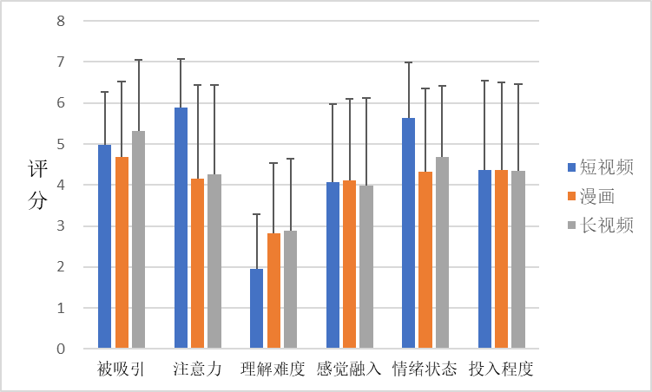

图3-9 后测问卷结果

4 讨论

脑电数据没有体现被试观看不同材料下脑电α偏侧化指数的显著差异，由于α偏侧化指数体现了被试的情绪状态，这说明被试在整个实验过程的情绪状态没有明显的变化。不过，被试报告自己的情绪感受在观看短视频时最高，而在观看漫画时最低。

我们发现，被试观看长视频时脑电波的标准化β/α比值与短视频与漫画有一定差异。鉴于β/α比值代表被试的注意投入程度，脑电的结果说明了被试在长视频中的注意投入程度与短视频相比显著更大，漫画与短视频的差异也达到了边缘显著水平，显示出短视频的注意投入更大。总的来说，长视频与短视频和漫画相比，吸引注意力的能力更强。不过，被试自我报告的注意投入程度则显示出观看短视频时更大的注意投入。

同时，我们也对观看材料的不同时间段的数据进行分析，没有发现被试在实验过程中情绪状态与注意投入程度的明显波动，说明被试的注意投入状态在观看同类型材料的整个过程中保持相对稳定。

可以发现，被试报告的情绪与注意投入程度与生理指标所显示的有所差异。不过，相比被试自己的报告，生理数据更加客观可靠。鉴于短视频已经成为了当下社会关注的焦点之一，被试很可能猜测到了我们实验的预期结果，或者自己就认为短视频有更大的注意力捕获能力与情绪唤醒能力。这可能会干扰问卷的结果。因此，脑电所代表的生理数据更值得采信。

因此，我们认为被试在整个实验过程的情绪状态没有明显的变化，实验对情绪的控制比较成功。根据脑电的结果，长视频相比短视频和漫画，吸引注意力的能力更强。

在我们的常识中，短视频相比长视频和漫画更加吸引人，容易使人沉迷。但是我们的脑电结果并不支持这种观点。这可能是因为在实验过程中，被试连续刷了多个短视频，这样被试的注意投入在两个短视频之间的空隙时间有所减弱。事实上，短视频的突出特征是内容丰富、简短而又富有多样性（Elbe et al., 2019），这样的特征意味着短视频可能强烈吸引注意。因此，对观看短视频期间的注意投入程度可以做更加精细的分析：分离出被试正在观看短视频时的脑电数据，进一步分析短视频对人们注意的吸引能力。

总而言之，本实验在控制了情绪条件的情况下依然发现了观看长视频相对于刷短视频与看漫画可以引发被试更大的注意投入。不过，由于我们只采用了一种长视频刺激，这项结果未必可以拓展到不同的长视频刺激。同时，我们在分析的过程中将刷短视频的过程作为一个整体进行研究。尽管我们进行了粗略的数据分段，但我们并没有对被试观看不同短视频的脑电数据进行区分。未来的研究可以尝试分析被试观看不同短视频脑电数据的差异，并与观看长视频的数据进行对比，从而进一步研究不同形式的文娱产品对人的注意的影响。

1. 结论

本研究通过收集被试观看不同种类文娱产品的脑电数据与事后问卷数据，得到了针对被试观看短视频、长视频与漫画过程中认知状态的新见解，得到以下结论：

（1）人们观看长视频的总体注意投入程度相比刷短视频与看漫画的总体注意投入程度更大。

（2）人们在观看长视频、短视频、漫画时，注意投入程度在观看初期、中期与后期没有明显的变化。

（3）被试报告的情绪状态与注意投入程度与脑电所显示的结果并不完全一致。

6 参考文献

 Buglass, S. L., Binder, J. F., Betts, L. R., & Underwood, J. D. M. (2017). Motivators of online vulnerability: The impact of social network site use and FOMO. *Computers in Human Behavior,*66, 248-255. https://doi.org/10.1016/j.chb.2016.09.055

Elbe, P., D. E. Sorman, E. Mellqvist, J. Brandstrom, and J. K. Ljungberg. 2019. “Predicting Attention Shifting Abilities from Self-Reported Media Multitasking.” *Psychonomic Bulletin & Review* 26 (4): 1257–1265. doi:10.3758/s13423-018-01566-6.

Fox, J., & Moreland, J. J. (2015). The dark side of social networking sites: An exploration of the relational and psychological stressors associated with facebook use and affordances. *Computers in Human Behavior,*45, 168-176. <https://doi.org/10.1016/j.chb.2014.11.083>

Kühn, S., & Gallinat, J. (2013). Cognitive and neural consequences of playing action video games. *Frontiers in Psychology,* 4, 498. https://doi.org/10.3389/fpsyg.2013.00498

Hu, Y. W. (2024). *The influence of problematic short video use on university students' attention and its neural mechanisms* (Doctoral dissertation). Southwest University. <https://doi.org/10.27684/d.cnki.gxndx.2024.003397>

[胡耀文.问题性短视频使用对大学生注意的影响及其神经机制[D].西南大学,2024.DOI:10.27684/d.cnki.gxndx.2024.003397.]

Chen, Y., Li, M., Guo, F., & Wang, X. (2023). The effect of short-form video addiction on users' attention. Behaviour & Information Technology, 42(16), 2893-2910. https://doi.org/10.1080/0144929X.2022.2151512

Loh, K. K. , &  Kanai, R. . (2016). How has the internet reshaped human cognition?. *The Neuroscientist, 22*(5), 506-520.

Mao, Z., Jiang, Y. Z., Jin, T. L., et al. (2022). Preliminary development of a scale for the media use of problematic short videos among university students. *Chinese Journal of Behavioral Medicine and Brain Science, 31*(5), 462–468.

[毛峥,姜永志,金童林等(2022).大学生问题性短视频媒体使用量表的初步编制[J].*中华行为医学与脑科学杂志,31*(05):462-468.]

Qi, M. H. (2023). *The impact of excessive use of mobile short videos on university students' alertness attention* (Doctoral dissertation). Yangzhou University. <https://doi.org/10.27441/d.cnki.gyzdu.2023.001092>

[祁明慧.移动短视频过度使用对大学生警觉注意的影响[D].扬州大学,2023.DOI:10.27441/d.cnki.gyzdu.2023.001092.]

Uncapher, M. R., Lin, L., Rosen, L. D., Kirkorian, H. L., Baron, N. S., Bailey, K., Cantor, J., Strayer, D. L., Parsons, T. D., & Wagner, A. D. (2017). Media multitasking and cognitive, psychological, neural, and learning differences. *Pediatrics (Evanston)*, 140(Supplement_2), S62-S66. https://doi.org/10.1542/peds.2016-1758D

Ward, A. F., Duke, K., Gneezy, A., & Bos, M. W. (2017). Brain drain: The mere presence of one’s own smartphone reduces available cognitive capacity. *Journal of the association for consumer research*, *2*(2), 140-154.

Zhou, R. L., & Zhang, J. (2010). Frontal lobe EEG lateralization: An indicator of emotional regulation ability. *Psychological Science Progress,* 11, 1679–1683.

[周仁来, 张晶. (2010). 额叶EEG偏侧化：情绪调节能力的指标. *心理科学进展*, 11, 1679-1683.]

Chen, Y., Li, M., Guo, F., & Wang, X. (2023). The effect of short-form video addiction on users' attention. *Behaviour & Information Technology,* 42(16), 2893-2910.

**Comparing Brainwave Signals from Mobile Device Use in Reading Different Entertainment Products**

LIU Jiayi, PAN Shiyu, JIN Yiming, LIU Qingrui, WANG Xin, TANG Ruixian, YAO Anxin, YANG Yaoxuan, LI Yunxi, LIN Zichao  
*Department of Psychology and Behavioral Sciences, Zhejiang University, 310058, China*

**Abstract**  
This study investigates the effects of using mobile devices to read different types of entertainment products (long videos, short videos, and comics) on emotional state and attention engagement levels, using electroencephalography (EEG) technology. A total of 36 participants were recruited, and EEG data were collected in both resting and task conditions. The α asymmetry index (emotional indicator) and the β/α ratio (attention engagement indicator) were analyzed, along with subjective questionnaire assessments. Results show: (1) Watching long videos resulted in a higher overall level of attention engagement compared to scrolling short videos and reading comics; (2) No significant changes in attention engagement were observed across long videos, short videos, and comics; (3) The emotional state and attention engagement levels reported by participants did not fully align with the EEG findings. This research provides neuroscientific evidence for the possible cognitive effects of different types of entertainment products.

**Keywords**: Short videos, long videos, comics, EEG, attention engagement, emotion